Tema 2: Redes

Índice

- Origen de las redes
  - NetWorking
  - Internet: la red de redes
- Protocolos de comunicación (TCP/IP)
- Categorías de Redes
  - Lan
  - Man
  - Wan
- Direccionamiento IP
- Componentes de las redes
  - Hub
  - Switch
  - Modem
  - Router
- Configurar un PC en red
- Compartir recursos en red

1.- Origen de las redes
En los años 60, en plena guerra fría, el departamento de defensa de EEUU promovió a través del ARPA (Advanced Research Projects Agency) la creación de una red experimental que facilitara la comunicación entre ordenadores de distintos tipos. El objetivo era la creación de una red que pudiera estar operativa en todo momento, superar cualquier inestabilidad y ser capaz de elaborar, pasar y recibir mensajes.
Así nació ARPANET, la primera red que conectaba 4 grandes ordenadores en localizaciones secretas de EEUU. Esta red fue creciendo vertiginosamente al ser permitido el acceso a otros organismos, necesitando de unas normas de comunicación para que los distintos ordenadores pudieran comprenderse, así nació el protocolo TCP/IP.
En 1977, el TCP/IP (Transmission Control Protocol / Internet Protocol) era utilizado por otras redes para enlazarse a ARPANET. Cualquier ordenador podía conectarse, solo necesitaba hablar y comprender el lenguaje utilizado para el intercambio de paquetes de información.
- Originalmente necesidad de compartir periféricos como impresoras entre varios ordenadores
- 2001 – Boom de Internet

¿Qué es una Red?
Cada uno de los tres siglos pasados ha estado dominado por una sola tecnología.
El siglo XVIII fue la etapa de los grandes sistemas mecánicos que acompañaron a la Revolución Industrial.
El siglo XIX fue la época de la máquina de vapor.
Durante el siglo XX, la tecnología clave ha sido la recolección, procesamiento y distribución de información.

Entre otros desarrollos, hemos asistido a la instalación de redes telefónicas en todo el mundo, a la invención de la radio y la televisión, al nacimiento y crecimiento sin precedente de la industria de los ordenadores, así como a la puesta en órbita de los satélites de comunicación.

Para llegar a 50 millones de personas la Radio tardó más de 30 años, la televisión tardó más de 10 años, Internet lo hizo en apenas 3 años…

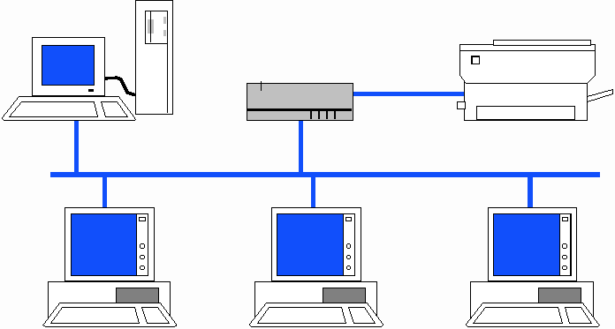
Concepto de red: Una red consiste en dos o más computadoras unidas que comparten recursos como archivos, CD-Roms o impresoras y que son capaces de realizar comunicaciones electrónicas. Las redes están unidas por cable, líneas de teléfono, ondas de radio, satélite, etc

OBJETIVOS
- Su objetivo principal es lograr que todos sus programas datos y equipo estén disponible para cualquiera de la red que lo solicite, sin importar la localización física del recurso y del usuario.

- Otro de sus objetivos consiste en proporcionar una alta fiabilidad, al contar con fuentes alternativas de suministro, es decir que todos los archivos podrían duplicarse en dos o tres máquinas, de tal manera que si una de ellas no se encuentra disponible, podría utilizarse una de las otras copias. Igualmente la presencia de varios CPU significa que si una de ellas deja de funcionar, las otras pueden ser capaces de encargarse de su trabajo, aunque su rendimiento en general sea menor.

- El ahorro económico debido a que los ordenadores pequeños tiene una mejor relación costo / rendimiento, en comparación con la que ofrece las máquinas grandes.

- Proporciona un poderoso medio de comunicación entre personas que se encuentran en lugares distantes entre sí.

1.1.- Networking
- Qué es?
  - Networking es trabajo en red (net es red)
  - 2 o más ordenadores conectados por un medio físico
- Para qué?
  - Compartir recursos
    - Periféricos
    - Datos
    - Aplicaciones
  - Comunicación
    - Envío de mensajes
    - Envío de datos

1.2.- Internet: la red de redes
Internet es una red mundial de redes de ordenadores, que permite a éstos comunicarse de forma directa y transparente, compartiendo información y servicios a lo largo de la mayor parte del mundo.
Para que dos ordenadores conectados a Internet puedan comunicarse entre sí es necesario que exista un lenguaje en común entre los dos ordenadores. Este lenguaje en común o protocolo es un conjunto de convenciones que determinan cómo se realiza el intercambio de datos entre dos ordenadores o programas.
Los protocolos usados por todas las redes que forman parte de Internet se llaman abreviadamente TCP/IP y son:

- Un protocolo de transmisión: TCP (Transmission Control Protocol)
- El protocolo Internet: IP (Internet Protocol)

Internet no es una red de ordenadores en el sentido usual, sino una red de redes, donde cada una de ellas es independiente y autónoma. Abarca a la mayor parte de los países, incluyendo miles de redes académicas, gubernamentales, comerciales, privadas, etc.

Anfitriones (host)
Se conoce como anfitrión o host a cualquier ordenador conectado a la red, que disponga de un número IP que presta algún servicio a otro ordenador.

2.- Protocolos de comunicación
- Son reglas o procedimientos para que dos ordenadores puedan comunicarse
- Un protocolo son una serie de pasos que son llevados a cabo en el ordenador EMISOR
- Una serie de pasos complementarios y en orden reverso tienen que llevarse a cabo en el ordenador RECEPTOR
- TCP/IP
  - Transmisión Control Protocol / Internet Protocol (TCP/IP)
  - Base de Internet
  - Comunicaciones en un entorno heterogéneo (ordenadores diferentes conectados!)

- TCP/IP: emisor envía datos al receptor
Emisor:
1-Rompe el dato en paquetes
2-Añade información al paquete i-ésimo: número de paquete, direcciones origen y destino
3-Prepara paquete para transmisión a través de la tarjeta de red y cable

- TCP/IP: receptor recibe datos del emisor
Receptor:
1-Recibe paquete a través de la tarjeta de red y cable (complementa 3 del emisor)
2-Retira información añadida al paquete i-ésimo (complementa 2 del emisor)
3-Reúne los paquetes para formar el dato original (complementa 1 del emisor)

3.- Categorías de redes
- Según la ubicación de los ordenadores las redes se clasifican en:
  - LAN (Local Area Network) o Red de área local
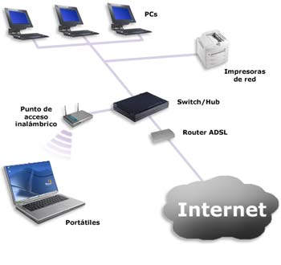
  - MAN (Metropolitan Area Netword) o Red de área metropolitana
  - WAN (Wide Area Network) o Red de área amplia

3.1.- LAN: Red de Área Local
Este tipo de red, por lo general, está confinada a un campus. Por ejemplo Hoteles, Condominios, Edificios públicos, etc.
- LAN (Local Area Network) o Red de área local
- Pocos usuarios (en el orden de cien)
- Ordenadores en una misma ubicación (por ej. edificio)
- En general se usa un mismo medio de conexión física

Elementos integrantes
- Usuarios (PCs, impresoras, etc.)
- Elementos constructivos (hub, switch)
- Elementos de interconexión entre redes (routers)

3.2.- MAN: Red De Área Metropolitana
Las redes de área metropolitana cubren extensiones mayores como pueden ser una ciudad o un distrito.

3.3.- WAN: Red de Área Amplia.
Está compuesta por la unión de varias redes LAN separadas geográficamente. La unión, entre ellas, se puede hacer por medio de:
- Red de Fibra Óptica
- Red Inalámbrica
- Enlace Satelital
- WAN (Wide Area Network) o Red de área amplia
- Muchos usuarios (desde miles a millones)
- Ordenadores en diferente ubicación (por ej. diferentes países)
- Diferentes medios de conexión física (redes conectadas)

4.- DIRECCIONAMIENTO IP v4
En una red IP, a cada dispositivo de interfaz se le asigna una dirección IP de 4 bytes o 32 bits.
Es diferente a la dirección MAC de los dispositivos de hardware.

Esta dirección está compuesta por:
Dirección de Red (netid) y
Dirección de Host (hostid)

Hay 4 clases de direcciones IP:
Clase A
Compuesta por 7 bits para el netid y 24 bits para el host id.
Rango:
Netid = 1 a 127, 126 redes
Hostid = 0.0.0 a 255.255.255 o 16777214 hosts.
Aplicación: Para redes con gran número de Hosts. Por ejemplo una gran red Nacional

Clase B
Compuesta por 14 bits para el netid y 16 bits para el hostid.
Rango:
Netid = 128.0 a 191.255 o 16382 redes
Hostid = 0.0 a 255.255 o 65534 hosts
Aplicación: Para ambientes con equilibrio entre el número de redes y de hosts.

Clase C
Compuesta por 21 bits para el netid y 8 bits para el hostid
Rango:
Netid = 192.0.0 a 233.255.255 o 2097152 redes
Hostid = 0 a 255 o 254 hosts

Aplicación: Para un sistema con gran número de redes y cada una de ellas con número reducido de hosts. Por ejemplo, una LAN.

Clase D o MULTICAST
Compuesta por 28 bits.

Se utiliza para enviar el mismo frame a un grupo de direcciones de usuarios que son miembros de un grupo de multicast con la misma dirección IP.

Clase E
Este tipo de dirección IP está reservada aún.

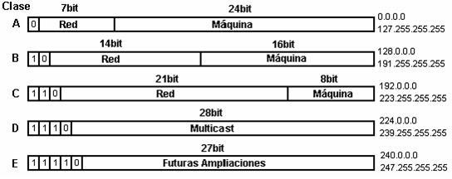

IPV6
En la versión IPV6 se aumenta el rango de direcciones a 128 bits. Pero los 32 bits menos significativos corresponden a las direcciones IPV4 expuestas.

5.- Componentes de las redes
HUB
- Es básicamente un repetidor eléctrico
- Todos los dispositivos conectados a él comparten el mismo ancho de banda
- Todo lo que se transmite llega a todos los elementos conectados al hub
- Introduce lentitud en las redes.

SWITCH
- Filtra los paquetes con base en la dirección de destino MAC
- Conecta dos o mas segmentos de una red
- El dominio de colisión termina en cada puerto del Switch
- Capacitado para realizar autoaprendizaje del puerto en que está ubicado cada dispositivo
- No tiene dirección IP
- No separa redes

ROUTER
- Divide las redes en subredes separadas.
- Determina la ruta óptima para la transmisión:
- Entiende las direcciones IP y la topología de las redes
- Las rutas se escogen según las direcciones IP y tablas internas de enrutamiento
- Tienen 2 direcciones IP

6.- Configurar un PC en red
Para configurar un PC en red hay que configurar los siguientes parámetros:

Propiedades de Mi PC:
Nombre del equipo: Nombre con el que los demás ordenadores de la red identificarán al nuestro
Grupo de trabajo: Nombre identificativo para la red
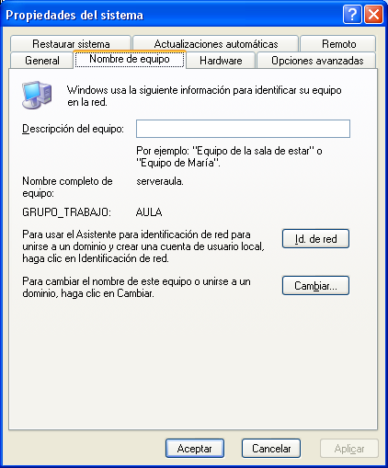
Propiedades del protocolo TCP/IP:
Dirección IP:
Máscara de Red:
Puerta de enlace predeterminada:
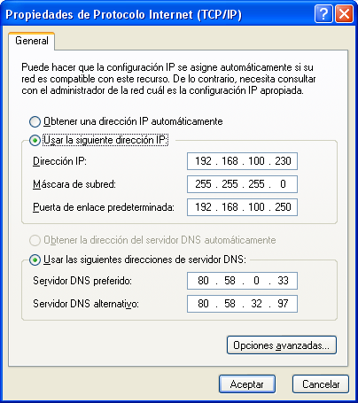
Servidores DNS:

